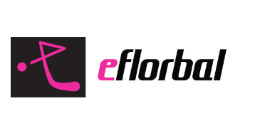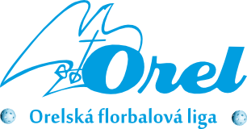

Finálový turnaj mužů vyhrál FBO Orel Boskovice
Osm nejlepších družstev se o víkendu 6. – 7. 5. 2023 sešlo na finálovém turnaji mužů v Havířově.

Skupina A | Skupina B
Orel Havířov | FBO Orel Boskovice
Orel Vizovice | Orel Zlín
Black Bears Veselí n. Moravou | TJ Sokol Třebíč
Orel Kunštát | Orel Dolní Bojanovice

Skupinu A vyhrál Orel Kunštát se ziskem 6 bodů. Druhé byly Vizovice se 4 body. Třetí díky horšímu skóre domácí pořadatelská jednota z Havířova taktéž se 4 body. Black Bears Veselí nad Moravou porazil vítěze skupiny z Kunštátu, ale další body nepřidal a se 3 body zůstal čtvrtý.
Orli z Boskovic vyhráli odpolední skupinu B bez ztráty bodu. Druhá příčka patřila Sokolům z Třebíče se ziskem 4 bodů. Opět horší skóre odsoudilo Dolní Bojanovice na třetí místo. Čtvrtý skončil Zlín.
Výsledky prvního hracího dne - skupiny
Čas | Zápas | Výsledek
09:15 | Orel Vizovice : Orel Havířov | 4:4
10:00 | Black Bears Veselí n. Moravou : Orel Kunštát | 3:2
10:45 | Orel Kunštát : Orel Vizovice | 7:3
11:30 | Orel Havířov : Black Bears Veselí n. Moravou | 3:2
12:15 | Black Bears Veselí n. Moravou : Orel Vizovice | 1:4
13:00 | Orel Kunštát : Orel Havířov | 4:1
14:15 | Orel Zlín : FBO Orel Boskovice | 3:6
15:00 | Orel Dolní Bojanovice : TJ Sokol Třebíč | 4:4
15:45 | FBO Orel Boskovice : Orel Dolní Bojanovice | 5:2
16:30 | Orel Zlín : TJ Sokol Třebíč | 0:3
17:15 | Orel Zlín : Orel Dolní Bojanovice | 4:6
18:00 | FBO Orel Boskovice : TJ Sokol Třebíč | 6:4
.

Konečná tabulka skupiny A
Pořadí | Tým | Skóre | Body
1. | Orel Kunštát | 13:7 | 6
2. | Orel Vizovice | 9:10 | 4
3. | Orel Havířov | 10:13 | 4
4. | Black Bears Veselí nad Moravou | 5:10 | 3

Konečná tabulka skupiny B
Pořadí | Tým | Skóre | Body
1. | FBO Orel Boskovice | 17:9 | 9
2. | TJ Sokol Třebíč | 11:10 | 4
3. | Orel Dolní Bojanovice | 12:13 | 4
4. | Orel Zlín | 7:15 | 0

V prvním čtvrtfinále se vítěz skupiny A z Kunštátu zapotil, když Zlín porazil těsně 4:3. Druhý zápas mezi Třebíčí a domácím Havířovem se hned od první části vyvíjel jasně pro Třebíč. Konečné skóre 10:2 a jasný postup Sokola. Vítěz skupiny B z Boskovic si poradil 12:2 s Veselím nad Moravou, ovšem kanonádu spustil až v poslední třetině, kterou vyhrál 8:0. Posledním semifinalistou se staly Vizovice, když přetlačily bojující Bojanovice 5:2.
Do prvního semifinále vstoupil lépe Kunštát, když první třetinu nad Třebíčí vyhrál 2:0. Po té už se trefovali jen hráči Třebíče a po obratu na 5:2 postoupili při své první účasti do finále. Ve druhém semifinále si Boskovice pohlídaly postup do boje o titul po výhře 7:3 nad Vizovicemi.
Zápas o bronz byl vyrovnaný od začátku do konce. Kunštátu docházely postupem času víc a víc síly, ale i díky skvělému výkonu brankáře udržel vedení 2:1 až do konce zápasu. Orel Kunštát se tak mohl radovat ze zisku bronzových medailí, Orel Vizovice obsadil stejně jako loni čtvrtou příčku. Titul mistra OFL pro rok 2022/23 putuje po roční odmlce zpět do Orla Boskovic. Boskovice po první těsné třetině přidaly další branky a vyhrály 7:3. Muži Sokola Třebíč si na krk pověsili stříbrné medaile. Pátý skončil Orel Dolní Bojanovice, šestý Orel Havířov, sedmý Black Bears Veselí nad Moravou a osmý Orel Zlín.
Výsledky vyřazovacích bojů
 | Zápas | Výsledek
Čtvrtfinále 1 | Orel Kunštát : Orel Zlín | 4:3
Čtvrtfinále 2 | TJ Sokol Třebíč : Orel Havířov | 10:2
Čtvrtfinále 3 | FBO Orel Boskovice : Black Bears Veselí n. Mor. | 12:2
Čtvrtfinále 4 | Orel Vizovice : Orel Dolní Bojanovice | 5:2
Semifinále 1 | TJ Sokol Třebíč : Orel Kunštát | 5:2
Semifinále 2 | FBO Orel Boskovice : Orel Vizovice | 7:3
O třetí místo | Orel Kunštát : Orel Vizovice | 2:1
Finále | FBO Orel Boskovice : TJ Sokol Třebíč | 7:3

Konečné pořadí turnaje
Konečné pořadí | Tým
1. | FBO Orel Boskovice
2. | TJ Sokol Třebíč
3. | Orel Kunštát
4. | Orel Vizovice
5. | Orel Dolní Bojanovice
6. | Orel Havířov
7. | Black Bears Veselí n. Moravou
8. | Orel Zlín

Nejlepšími hráči na turnaji byli vyhlášeni:
- Nejlepší brankář – David Tenora (Orel Kunštát)
- Nejlepší obránce – Tomáš Foret (FBO Orel Boskovice)
- Nejlepší útočník – Robin Macek (Orel Vizovice)

1. místo FBO Orel Boskovice
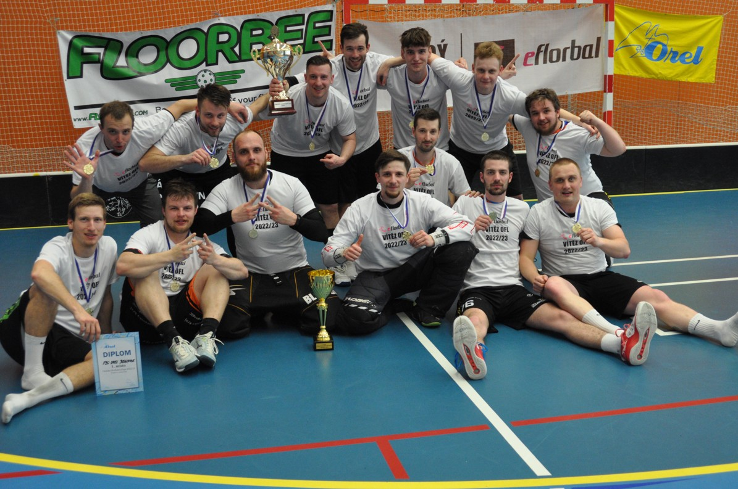

2. místo TJ Sokol Třebíč
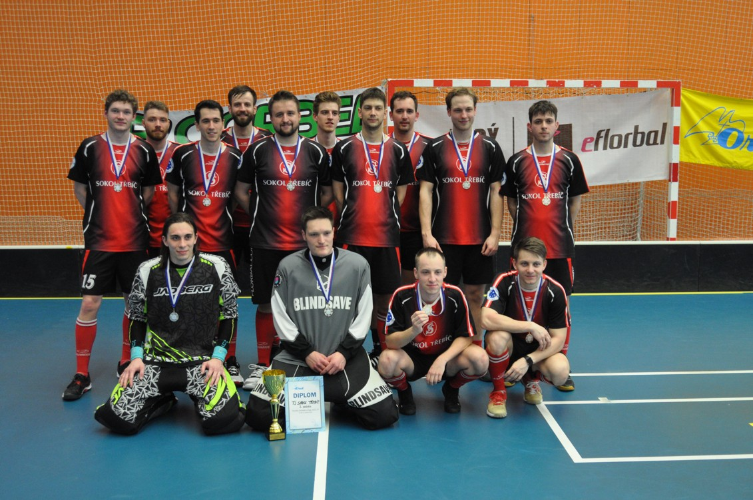

3. místo Orel Kunštát
